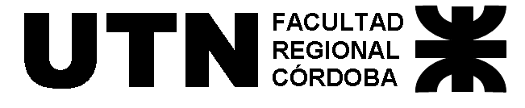   | Inscripción  Cursos de Idiomas
Área de Relaciones Internacionales

Formulario de Inscripción a Cursos de Idiomas
El presente formulario debe ser completado y enviado en formato digital, vía mail a: internacionales@sae.frc.utn.edu.ar. Por el mismo medio se le confirmará su inscripción.

Datos del Estudiante
Apellido/s
Nombre/s
Legajo
Especialidad
DNI
E-Mail:
Calle |  |  |  |  |  |  | Nº y Piso
Barrio |  |  |  |  |  |  | Localidad
Teléfono |  |  |  |  |  |  | Celular
Curso
Idioma |  | Alemán |  |  |  |  | Cuatrimestre |  |  | 1er. |  | 2do.
 |  | Italiano
 |  | Francés
 |  | Portugués
Nivel | 1ro. |  |  | Horarios de Cursado |  |  |  |  |  |  | Mañana* |  |  | Tarde*
Nivel | 2do. |  |  |  |  |  |  |  |  |  | *Mañana: 8-13hs Tarde: 13-21 hs
Nivel | 3ro. |  |  |  |  |  |  |  |  |  | Días:  Horario:
Nivel | 4to.
Nivel | Otro
Lugar de Cursado |  |  |  | Instituto |  | En caso de cursar en algún Instituto: nivel y duración
 |  |  |  | FRC
Forma de pago |  |  |  | Un pago Cuotas
Información Adicional
¿Tiene conocimientos previos del idioma? |  |  |  |  | Si |  |  | No |  |  |  |  | Años de preparación
¿Rindió algún certificado internacional? |  |  |  |  | Si |  |  | No |  |  |  |  | ¿Cuál?  Nivel
¿Cómo se enteró de los cursos de idiomas? |  |  |  |  | Internet |  |  | Amigo/compañero |  |  |  |  | Mail de la FRC

Si desea realizar varios cursos a la vez, por favor completo un formulario de inscripción por idioma.

Fecha:

